مجله علمی
پژوهشهای معماری نوین
دوره دوم، شماره 3، پاییز 1401
صفحات 85-101
شماره پیاپی 5

DOR: 20.1001.1.28209818.1401.2.3.4.3

Architectural Technologies Studies Journal
Vol. 2, No. 3, Autumn 2022
Pages 85-101
مقاله پژوهشی

مطالعه تطبيقي نماهای متحرک ساختمانهاي اداري تهران بر اساس آسایش بصری ساکنین با شاخص (sDG)، (DGP)

آرزو ملک¹، آویده طلایی²*

1-دانشجوی دکتری، گروه معماری، واحد تهران غرب، دانشگاه آزاد اسلامی، تهران، ایران.
malek.arezoo@wtiau.ac.ir

2-استادیار، گروه معماری، واحد تهران غرب، دانشگاه آزاد اسلامی، تهران، ایران. (نویسنده مسئول)
talaei.avideh@wtiau.ac.ir

تاریخ دریافت: [20/5/1401] تاریخ پذیرش: [23/11/1401]

چکیده
با توجه به افزایش روند استفاده از نماهای شفاف در ساختمانهای اداری برای استفاده از نور روز در فضای ساختمانها، ایجاد تدابیری برای جلوگیری از نفوذ بیش‌ازحد نور خورشید در چنین فضاهایی و افزایش آسایش بصری و کیفیت فضایی کاربران و درنتیجه بهبود عملکرد و نتیجتاً کاهش انرژی امری ضروری است، لذا به کار بردن نماهای متحرک در این دوره در جهت پیشرفت فناوری و صرفهجویی منابع، امری مؤثر است. در تهران، تنها چند مطالعه بر تابش نور روز متمرکز شده‌اند و بنابراین، معیارهای قابل‌اجرا برای برآورده کردن اولویت محلی موردنیاز است. در گام اول بامطالعه انواع سیستمهای متحرک و نحوه پاسخگویی آن‌ها با استناد به مدارک کتابخانهای و در گام بعدی مدلسازی فضای نمونهها و آنالیزهایی بر اساس ویژگیهای آنها به این مطالعه باهدف تطبیق این نماها ازنظر آسایش بصری با استفاده از ارزیابی بر اساس شاخص (DGP) در چهار فضای اداری، واقع در تهران، ایران پرداخته شد. درنهایت نتیجه تحقیق بدین ترتیب است که نمای متحرک با سیستم فعال و کنترل مرکزی با اختلاف٪8.4 بهترین عملکرد را در بین انواع سیستمها داشته است.

واژگان کلیدی: ساختمانهاي اداري، آسایش بصری، نماهای متحرک.

1- مقدمه
بخش ساختمان نقش بسزایی در مصرف انرژیهای تجدیدناپذیر و درنتیجه آلودگی محیط‌زیست، انتشار گازهای گلخانهای و تغییر اقلیم دارد. برای دستیابی به جامعه‌ای پایدار، انرژی مصرفی ساختمانها باید کاهش یابد. درواقع بخش ساختمان بیشتر از بخش حمل‌ونقل و صنعت انرژی مصرف میکند و همچنین یکی از بخشهایی است که میتوان انرژی زیادی به‌واسطه آن صرفهجویی کرد (IPCC, 2007). لذا با توجه به موقعیت جغرافیایی تهران و نمودار آسایش حرارتی در فضای باز تهران که با استفاده از دادههای آب‌وهوایی (EPW) تهران ایستگاه مهرآباد در افزونه لیدیباگ تحلیل شده است (تصویر ۱)، بهبود در مصالح و سیستم‌های مکانیکی نصب‌شده در نما، تأثیرگذار در افزایش راندمان ساختمانها و کاهش مصرف انرژی است. هدف اصلی طراحی ساختمانهای اداری حفاظت از ساکنین از محیط بیرونی و دستیابی به آسایش ساکنین در محیط داخلی با درنظر گرفتن تغییرات محیطی اطراف است (Modin, 2014).

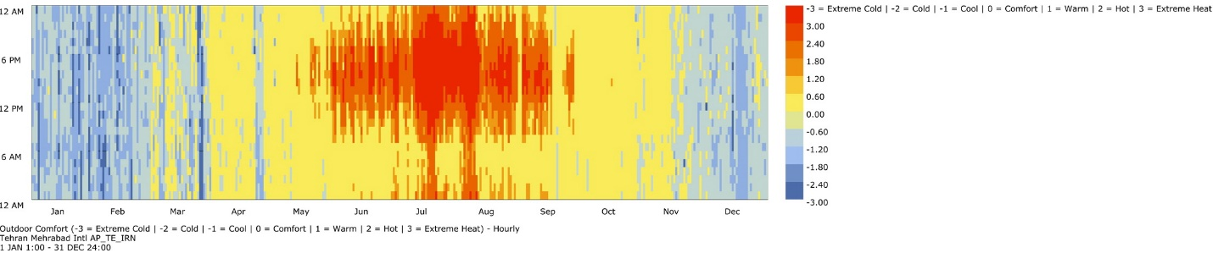 تصویر ۱. نمودار آسایش حرارتی در فضای باز تهران در بازه ۱۲ ماه سال با استفاده از دادههای آب و هوایی تهران ایستگاه مهرآباد در افزونه Lady Bug. (مأخذ دادههاenergyplus.net/weather :، مأخذ تحلیل: نگارنده)

مهمترین بخش ساختمان در بحث اتلاف انرژی و آسایش ساکنین ازلحاظ بصری و دمایی، پوستهی خارجی آن است که خود شامل سه بخش پوسته صلب، بازشو و همچنین بخش متصلکنندهی این دو عنصر میباشد (ابراهیمپور، محمد کاری، 1383). مفهوم نمای دوپوسته و هوشمند به دلیل مزایای زیست‌محیطی آن ازنظر تهویه، طراحی معماری و صرفهجویی در انرژی بالقوه توجه متخصصان ساختمان را به خود جلب کردهاست (شیخی نشلجی و مهدیزاده سراج، 1401). پوستهی متحرک به‌عنوان مؤثرترین عامل تشکیلدهنده نمای ساختمان به‌منظور آسایش ساکنین و مصرف انرژی در این تحقیق موردمطالعه قرار گرفتهاست. امروزه تعداد زیادی ساختمان بدون در نظر گرفتن شرایط محیطی اطراف طراحی میشوند. توسعه فناوری ساختمان در راستای طراحی ساختمانهایی است که در بازهی بزرگی در طول سال به سیستمهای اضافی وابسته هستند. سیستم HVAC(گرمایش، تهویه و تهویه مطبوع) که برای کاهش شرایط ناخواسته و حفظ یک محیط داخلی راحت استفاده می‌شود، این سیستم برای پیروی از شرایط در حال تغییر به سیستم‌های کنترلی پیشرفته و ورودی انرژی نیاز دارد، درحالی‌که پوشش ساختمان عمدتاً به‌عنوان یک مانع اطراف ساکن است. پوسته بیرونی ساختمان، لایهای است که حداکثر تبادل حرارتی بین محیط داخلی و خارجی را دارد. پوشش ساختمان در طول روز و شب و دوره‌های فصلی در معرض تغییرات چرخهای در محیط بیرونی قرار دارد؛ بنابراین، پوسته ساختمان باید با در نظر گرفتن صرفهجویی در انرژی و همچنین تغییرات محیطی طراحی شود (Addington & Schodek, 2012). در این مقاله تلاش بر این است تا با تطبیق چهار نمونه نمای متحرک ساختمان اداری در شهر تهران به‌عنوان شهری از ایران که به دلیل موقعیت جغرافیایی خود، امکان بهرهبرداری مناسب از نور خورشید را دارد (تصویر 2)، (تعداد ساعاتی که خورشید قابل مشاهده است (خط سیاه). نوارهای رنگی از پایین (بیشتر زرد) به بالا (بیشتر خاکستری) نشان می‌دهد: نور کامل روز، گرگ‌ومیش (مدنی، دریایی و نجومی) و شب کامل)، با شاخصهای مطرح در طراحی نما به‌منظور حداکثر آسایش به یک اطلاعرسانی کافی برای بهبود طراحی و ساخت امروزی پرداخته شود. درواقع هدف این تحقیق، تطبیق نماهای ساختمانهای اداری موفق و امروزی شهر تهران با شاخصهای مطرح‌شده در مقالات بینالمللی میباشد و سؤال پژوهش چگونگی تأثیر سیستم نمای متحرک بر آسایش بصری است. در این تحقیق فرض میشود عوامل ساختاری نمای متحرک تأثیر بسزایی در آسایش بصری ساکنین دارد.
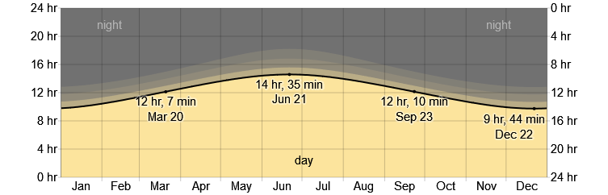
تصویر ۲. ساعات روزانه روشنایی روز و گرگ‌ومیش در ایران (ساعت) در سال 2022، (weatherspark.com).

2- مرور مبانی نظری و پیشینه
1-2- سیستم‌های مورد استفاده در نماهای پاسخگو
نمای پاسخگو به‌عنوان یک سیستم هوشمند با قابلیت‌های خاص مانند زمان واکنش، سازگاری و توانایی یادگیری در نظر گرفته میشود (Sherbini & Krawczyk, 2004). به‌طورکلی، عملکرد سیستم‌های نمای پاسخگو می‌تواند تحت تأثیر حسگرها، سیستم‌های کنترلی، سیستمهای فعال که با استفاده از فناوری‌های مواد و فناوری‌های ساختاری ساخته می‌شوند، قرار گیرد.
بر اساس نوع حرکت پارامتر اصلی می‌توان سیستمهای مختلف نما متحرک را شناسایی نمود. پنج نوع حرکت ازجمله چرخشی، تغییر شکل‌دهنده تا شونده، کشویی و هیبریدی، به‌علاوه شش پارامتر دیگر که عبارتند از: نوع سیستم (فعال یا غیرفعال)، نوع سیستم کنترل (کنترل دستی یا کنترل مرکزی)، نوع کنترل اجزاء (منفرد یا جمعی)، عملکرد نما (کنترل نور روز، کنترل حرارتی یا جریان هوا)، زمان پاسخگویی عناصر در سیستم (ثانیه، دقیقه یا ساعت) و دید سیستم نما (کم، متوسط یا زیاد) در جدول مقایسه تعریف شدهاند (جدول 5). با مطالعه و تحقیق در این رابطه، چهار ساختمان اداری موردبررسی در تهران ازنظر سیستم نمای خود موردبررسی قرارگرفته و طبق (جدول 1) دسته‌بندی شدند.
نوع سیستم |  | نوع سیستم کنترل |  | نوع کنترل اجزاء |  | عملکرد نما |  |  | زمان پاسخگویی |  |  | میزان دید |  |  | نوع حرکت
فعال (Active) | غیرفعال(Passive) | کنترل مرکزی | کنترل دستی | منفرد | جمعی | کنترل نور روز | کنترل حرارتی | جریان هوا | ثانیه | دقیقه | ساعت | کم | متوسط | زیاد | چرخشی | تغییر شکل‌دهنده | تا شونده | کشویی | هیبریدی
جدول 1. جدول پیشنهادی برای تقسیم بندی انواع نمایمتحرک (نگارنده).

2-2- کاربرد شاخص احتمال خیرگی نور روز (DGP)
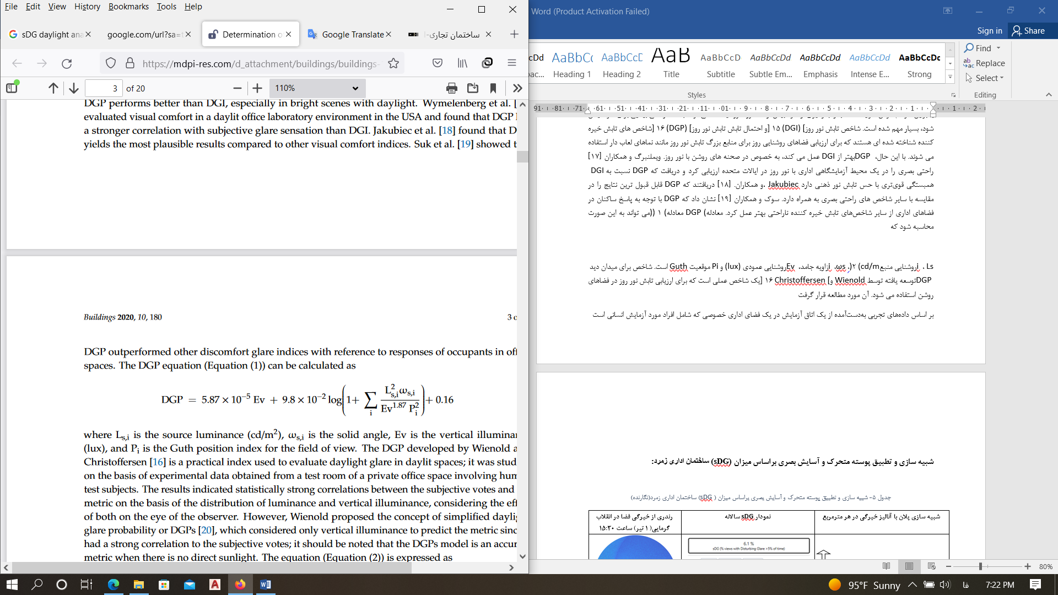
استفاده از نور روز به‌عنوان یک استراتژی طراحی ساختمان و یک روش عملیاتی برای بهبود عملکرد کار پیشنهاد شده است (Boyce, 2003)؛ بنابراین، فراهم کردن شرایط مناسب و جلوگیری از نفوذ بیش‌ازحد نور خورشید که می‌تواند باعث نارضایتی بصری برای ساکنان شود، بسیار مهم است. شاخص تابش نور روز (DGI)(Hopkinson, 1972) و احتمال خیرگی نور روز (DGP)، (Wienold & Christoffersen, 2006)، شاخصهای تابش خیرهکننده شناخته شدهای هستند که برای ارزیابی فضاهای استفاده میشوند. طبق بررسیها شاخص DGP بهتر از DGI عمل میکند. ویملنبرگ و همکاران (Van Den Wymelenberg & Inanici, 2014)، راحتی بصری را در یک محیط آزمایشگاهی اداری با نور روز در ایالات متحده ارزیابی کرد و دریافت که DGP نسبت به DGI همبستگی قوی‌تری با حس تابش نور ذهنی دارد. جاکوبیک و همکاران (Jakubiec & Reinhart, 2012)، دریافتند که DGP قابل‌قبول‌ترین نتایج را در مقایسه با سایر شاخص‌های راحتی بصری به همراه دارد. سوک و همکاران (Suk, Schiler & Kensek, 2017)، نشان داد که DGP با توجه به پاسخ ساکنان در فضاهای اداری از سایر شاخص‌های خیرگی حاصل از تابش بهتر عمل کرد. معادله (DGP) (معادله 1)، میتواند به این صورت محاسبه شود:
L_{s,i،} روشنایی منبع (cd/m²)، ω_{s,i}، زاویه سه‌بعدی، Ev ​​ مقدار نور عمودی است که بر یک سطح عمود میافتد (lux) و Pi موقعیت Guth است و موقعیت ناظر را نشان می‌دهد. شاخص برای میدان دید DGP توسعه‌یافته توسط وینولد و کریستوفرسن ، یک شاخص عملی است که برای ارزیابی تابش نور روز در فضاهای روشن استفاده میشود. بنا بر مقالات ذکرشده که به اثبات کاربرد دقیقتر شاخص DGP پرداخته بودند، در این پژوهش از این شاخص برای بررسی شاخص sDG در فضاها و بررسی میزان آسایش بصری ساکنین استفاده شدهاست.
جدول 2. دستهبندی خیرگی بر اساس شاخص DGP (مأخذ: climatestudiodocs.com).
خیرگی آزاردهنده | خیرگی ناراحت‌کننده | خیرگی محسوس | خیرگی نامحسوس
45% < DGP | 45%38% < DGP ≤ | 38%34% < DGP ≤ | DGP ≤ 34%

3-2- کاربرد شاخص نور خیرهکننده فضایی (sDG)
این شاخص، درصد بخشهایی از پلان که در حداقل 5 درصد ساعات اشغال، تابش خیرهکننده آزاردهنده یا غیرقابل‌تحمل یعنی (38%< DGP) را تجربه میکنند را نشان میدهد (جدول 2). این محاسبه بر اساس مقادیر ساعتی DGP برای هشت جهت نمای مختلف در هر موقعیت در ساختمان است. ارتفاع نمای پیش‌فرض 1.2 متر از کف پایانی (ارتفاع چشم برای یک ناظر نشسته) است. فرکانس تابش خیرهکننده آزاردهنده در راینو با استفاده از هشتبخشی جهتدار، با رنگ نشان‌دهنده فرکانس از 0 تا 5 درصد مشاهده میشود (تصویر 3).

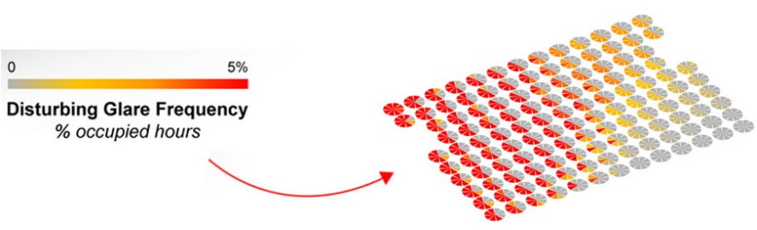

تصویر 3. نحوه نمایش و سنجش نور خیرهکننده در پلان (مأخذ: climatestudiodocs.com).
3-پیشینه پژوهش
حبیبی، والادارس و پنا (2022) به بررسی عملکرد پایدار توسط ده فناوری نمای هوشمند نمونه بر اساس یک بررسی سیستماتیک پرداختند. مرزوک، الشارکای و الیسیا (2020) تحقیقی در ارتباط با بهینه‌سازی راندمان حرارتی و بصری با استفاده از ساختار پارامتریک نورگیر در ساختمان‌های میراثی انجام دادهاند. شیا، ابل و وانگ (2020) یک روش شبیه‌سازی پارامتریک برای بهینهسازی طراحی نمای متحرک برای راحتی نور روز پیشنهاد کرند. وو، لی، لین، یان، توو (2020) پژوهشی بر اساس سنجش آسایش حرارتی کاربر در میزان تابش انرژی خورشیدی به دفتر اداری را بررسی کردند (آرام و ایرجی، 1401). شیرازیان، حسینی و نوروزیان ملکی (1391) به مطالعهی تطبیقی جداره‌های خارجی (نما) در ساختمانهای مسکونی تهران با روش تحلیل سلسلهمراتبی پرداختند.
طبق مروری که از سوابق مربوطه انجام شد، مسئله تحلیل و تطبیق انواع سیستمهای استفاده در ساختمانهای اداری تهران در ارتباط با بحث آسایش بصری جای مطالعه و تحقیق دارد به‌ویژه به دلیل اهمیت بالای این مسئله در بهبود راندمان کارکنان و تأثیری که بر موضوع بهینهسازی مصرف انرژی دارد، در این پژوهش با سعی بر در نظر گرفتن عوامل تأثیرگذار ذکرشده در مقاله بر کاهش خیرگی نور روز به تطبیق این نمونهها پرداخت شدهاست.

1 | عنوان: Sustainability performance by ten representative intelligent Façade technologies: A systematic review | سال پژوهش:  2022
1 | نویسندگان: Saeid Habibi, Oriol Pons Valladares, Diana Maritza Pena | سال پژوهش:  2022
1 | این مقاله با هدف شناسایی عملکردهای اقتصادی، زیست‌محیطی و اجتماعی نماهای هوشمند در پایگاه‌های علمی اصلی از طریق یک بررسی سیستماتیک به دنبال بررسی‌های استاندارد گزارش‌دهی متاآنالیز می‌باشد. این بررسی کاوش‌های بیشتر در مورد فناوری‌های مقرون‌به‌صرفه، قابل بازیافت، قابل‌استفاده مجدد و انعطاف‌پذیر را پیشنهاد می‌کند.
2 | عنوان: Optimizing thermal and visual efficiency using parametric configuration of skylights in heritage buildings | سال پژوهش:  2020
2 | نویسندگان: Marzouk M, ElSharkawy M, Eissa A | سال پژوهش:  2020
2 | در این تحقیق، با استفاده از نرم‌افزار Diva-grasshopper برای شبیه‌سازی شرایط حرارتی و نور روز استفاده می‌شود که در آن بهینه‌سازی ژنتیکی چند هدفه با پلاگین Octopus موردبررسی قرارمی‌گیرد که می‌تواند بهترین راه‌حل کلی را به‌عنوان یک معاوضه به حداکثر رساندن روشنایی روز و به حداقل رساندن مصرف انرژی ارائه دهد. نتایج عملکرد بهبودیافته‌ای را نشان میدهد که نشاندهنده اثربخشی استراتژیها و تکنیکهای بهینه انرژی و نور روز است.
3 | عنوان: Influence of two motion types on solar transmittance and daylight performance of dynamic façades | سال پژوهش:  2020
3 | نویسندگان: Shia, X., Tabladab, A., Wanga, L | سال پژوهش:  2020
3 | با استفاده از شبیهسازی پارامتریک به‌منظور بهینهسازی طراحی نمای متحرک برای تعیین بهترین سازش بین حداقل مصرف انرژی و حداکثر راحتی نور روز یک روش پیشنهاد کرند. حرکات دینامیکی شامل مقادیر مختلف انتقال، محورها و ابعاد بودند که درنهایت نتیجه منجر به کاهش 21-1۴ درصدی مصرف انرژی با استفاده از نمای پویا گردید.
4 | عنوان: A PMV-based HVAC control strategy for office rooms subjected to solar radiation | سال پژوهش:  2020
4 | نویسندگان: Wu, J. Li, X. Lin, Y. Yan, Y. & Tu, J. | سال پژوهش:  2020
4 | راحتی کاربر و مصرف انرژی دو موضوع بسیار مهم است که منجر به کنترل تابش بهینه میشود. در این پژوهش، شبیهسازی دینامیک سیالات محاسباتی برای کمک به توسعه استراتژیهای کنترل آسایش حرارتی استفاده شدهاست. یک مطالعه شبیهسازی مقایسهای بین کنترل آسایش حرارتی کنترل دمای معمولی در یک اتاق اداری معمولی انجام شدهاست که در معرض تابش خورشیدی است. نتایج نشان میدهد که کنترل مبتنی بر PMV میتواند آسایش حرارتی بهتری را در اتاق اداری فراهم کند.
5 | عنوان: مطالعهی تطبیقی جداره‌های خارجی (نما) در ساختمانهای مسکونی تهران با روش تحلیل سلسلهمراتبی | سال پژوهش:  1391
5 | نویسندگان: محمدحسین شیرازیان، سید باقر حسینی، سعید نوروزیان ملکی | سال پژوهش:  1391
5 | در این تحقیق چهار نمونه از سیستم نماهای شناخته‌شده و موجود در کشور، معرفی شده است. سپس با تکنیک دلفی نظریات متخصصان بر مبنای چهار عامل ویژه تعیینکنندهی کیفیت، جمعآوری و مورد ارزیابی واقع شد و درنهایت با روش تحلیل سلسلهمراتبی، چهار سیستم نما با هم مقایسه گرفته است. تحلیل یافتهها نشان میدهد که سیستم صفحات ساندویچی با بتن پاششی، سیستم نمای مناسب برای ساختمانهای مسکونی تهران میباشد.

4- روش‌شناسی
در این تحقیق ابتدا مطالعاتی در بخش بحث و بررسی بر مبنای تحقیقات موجود صورت گرفته و چهار نمونه از ساختمانهای اداری شاخص با نماهای متحرک با سیستمهای نسبتاً متفاوت در تهران به‌منظور تطبیق آنها، معرفی میشود، که عبارتند از ساختمان اداری سعادت‌آباد، ساختمان اداری زمرّد ۱۱، ساختمان دفتر مرکزی آجر کهن سرام و ساختمان اداری شریف، سیستم نمای متحرک هرکدام از این ساختمانها دارای ویژگیها و مصالح مختلفی هستند، در این پژوهش از مصالح استاندارد نرمافزار کلایمت استودیو راینو برای نمونهها در آنالیز استفاده شده است (جدول 3) و سپس با مدل‌سازی سه‌بعدی این ساختمانها با در نظر گرفتن موقعیت این ساختمانها و پلان و مصالح به‌کاررفته در این پروژهها در نرمافزار راینو، گرسهاپر به‌صورت الگوریتمهای پارامتریک (تصویر 4) و بررسی شرایط محیطی به‌صورت سالانه میانگین خیرگی تابشی فضای داخلی بر اساس شاخص sDG و DGP باوجود سیستم متحرک نما و در صورت عدم وجود آن با استفاده از نرمافزار کلایمت استودیو تحلیل و بررسی میشود و برای درک بهتر در یک زمان مشخص و معین انقلاب گرمایی در ساعت ۱۵:۳۰ در موقعیتی ثابت، رندری از فضا گرفته میشود. در انتها میزان تأثیر نماهای متحرک در آسایش بصری فضای این ساختمانها بر اساس شاخص sDG تحلیل میشود و سپس به بررسی بهترین عملکرد و بیشترین بازدهی در بین ساختمانها پرداخته میشود تا درنتیجه به یک مدل مناسب با توجه به موقعیت جغرافیایی تهران رسیدهشود.
 | سطح | ضریب سختی | رنگ قرمز | رنگ سبز | رنگ آبی | انعکاس | diffuse | specularity
 | سقف | 0.3 | 0.854 | 0.845 | 0.793 | 84.90% | 84.43% | 0.47%
 | کف | 0.2 | 0.155 | 0.154 | 0.152 | 16.36% | 15.43% | 0.93%
 | شیشه بازشو | - | 0.397 | 0.427 | 0.476 | - | - | -
 | پروفیل پنجره | 0.1 | 0.937 | 0.940 | 0.941 | 94.0% | - | -
زمرد | نمای متحرک | 0.3 | 0.448 | 0.364 | 0.230 | 38.01% | 37.77% | 0.24%
سرام | نمای متحرک | 0.3 | 0.351 | 0.130 | 0.351 | 18.40٪ | 18.37٪ | 0.03٪
سعادت‌آباد | نمای متحرک | 0.2 | 0.671 | 0.488 | 0.281 | 54.55٪ | 52.31٪ | 2.24٪
شریف | نمای متحرک | 0.3 | 0.224 | 0.110 | 0.075 | 13.79% | 13.79% | 0.00%

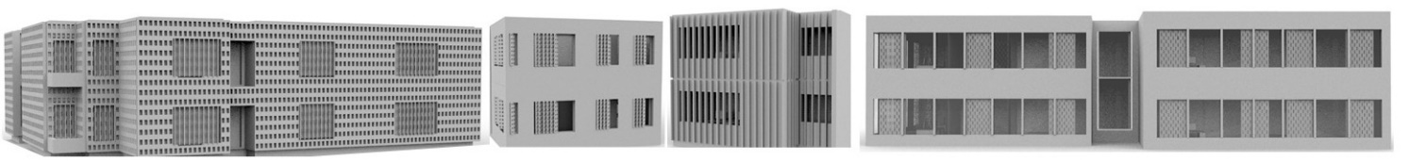
تصویر 4. مدلهای سه‌بعدی ساختمانها از نمای نزدیک به ترتیب از راست ساختمان زمرد، اداری سعادتآباد، دفتر مرکزی آجر کهن سرام، اداری شریف (نگارنده).
Climate Studio: سریعترین و دقیقترین نرم‌افزار تجزیه‌وتحلیل عملکرد محیطی برای بخش معماری، مهندسی و ساخت‌وساز (AEC) است و در راستای ارتقا افزونه دیوا ايجاد شدهاست. روند شبیهسازی آن به طراحان و مشاوران کمک میکند تا ساختمانها را برای بهرهوری انرژی، دسترسی به نور روز، عملکرد روشنایی الکتریکی، راحتی بصری و حرارتی و سایر معیارهای آسایش ساکنان بهینه کنند (Tao, Zhu & Passe, 2020).
جدول 3، ویژگیهای فیزیکی مصالح استفادهشده در سنجش DGP (نگارنده)

5- بحث و بررسی
1-5- مشخصات کلی چهار نمونه ساختمانهای اداری در تهران
در ادامه به بررسی و معرفی چهار نمونه ساختمان اداری واقع در تهران دارای نمای متحرک ازنظر موقعیت و مصالح و نوع سیستم و میزان دید (با استفاده از نسبت سطوح شفاف بدون پوسته به سطوح کدر)، پرداخته شدهاست و در انتها به‌صورت خلاصه و جمعبندی در جدول 4، گردآوری شدهاست.
1-1-5- ساختمان اداری سعادت‌آباد
در جبهه جنوبی پروژه تجاری اداری سعادت‌آباد، آفتاب تیز با لوورهای عمودی شکسته شده است و بازی سایه و نور در فضا، هم از تندی آفتاب در ساعات کار میکاهد و هم فضای داخل را به فضایی دلپذیر و متنوع برای کاربران تبدیل میکند. صفحههای چوبی نمای شمالی نسبت به نیاز کاربران، نما را دستخوش تغییر میکنند. نمای شمالی نیز با مدولاسیونی مشابه نمای جنوبی طراحی شده است. این مدولاسیون تمام سطح نما را پوشانده و به نما بافت آرامی میدهد. بافت نما در قسمتهایی که مقابل بازشوها قرار میگیرد، متحرک میشود و در سه زاویه ۰، ۴۵ و ۹۰ درجه میچرخد (تصویر 5). با باز و بسته کردن لوورهای متحرک میتوان میزان روشنایی طبیعی فضا را کنترل کرد و همچنین حریم خصوصی فضا نسبت به ساختمان مقابل نیز قابل‌کنترل خواهد بود.

جدول 4. مشخصات کلی نمونه ساختمانهای اداری در تهران. (نگارنده)
نام پروژه | ساختمان اداری سعادت‌آباد | ساختمان اداری زمرّد ۱۱ | ساختمان دفتر مرکزی آجر کهن سرام | ساختمان اداری شریف
سال ساخت | ۱۳۹4 - ۱۳۹2 | ۱۳۹۴-۱۳۹۹ | ۱۳۹۷ - ۱۳۹۵ | ۱۳۹۶-۱۳۹۹
محل قرارگیری بنا | بلوار سعادت‌آباد، کوچه ۳۵ ام | خیابان پاسدارن، نبش گلنبی و زمرّد | ستاری شمال، نرسیده به خروجی خلیل‌آبادی | خیابان آزادی، خیابان اکبری، نبش خیابان اتکا
تصویر نما | 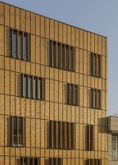 | 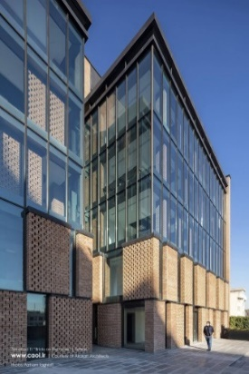 | 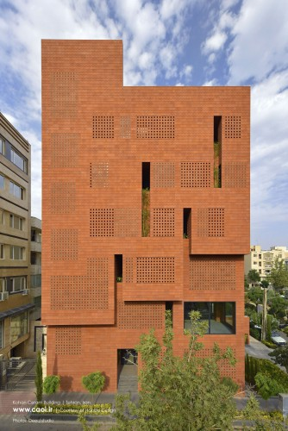 | 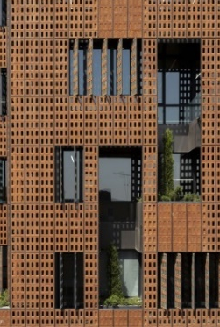
طراحان/معماران | جناب محسن کاظمیان فرد | جناب معین افضل خانی، خانم زهرا عزیزی | جناب هومن بالازاده | جناب هومن بالازاده
مساحت زمین | 250 مترمربع | ۱۲۴۰ مترمربع | ۲۱۳ مترمربع | ۹۰۰ مترمربع
تکنولوژی اجرا شده | فعال (Active) | فعال (Active) | فعال (Active) و  غیرفعال Passive)) | فعال (Active)
نوع سیستم کنترل | کنترل دستی | کنترل دستی | کنترل دستی | کنترل مرکزی
جنس نما متحرک | چوب | آجر | آجر | آجر
ساختار نمای متحرک | لوور چوبی | مدولهای متحرک آجری کشویی | پنلهای آجری چرخشی

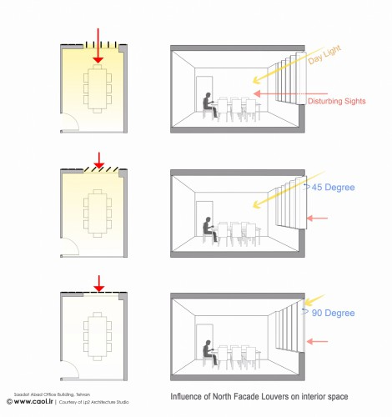
تصویر 5. تأثیر لوور چوبینمای شمالی ساختمان اداری سعادت‌آباد بر فضای داخلی (مأخذ: www.caoi.ir).
2-1-5- ساختمان اداری زمرّد
نحوه چینش و سبک‌سازی دیوارها و مدوله‌ای آجری (ثابت و متحرک) در این پروژه و پیچ و مهره کردن آن‌ها به‌جای بندکشی و نهایتاً جایگزین کردن نور میان آجرها به‌جای بندکشی قابل‌توجه است. نورگیری حداکثری کلیه فضاها و امکان کنترل نور در طبقات سه به بعد که بیشتر در معرض آفتاب هستند با استفاده از مدولهای متحرک آجری امکان‌پذیر است درواقع در طبقات اداری اجرای مدوله‌ای متحرک آجری که پشت شیشه‌های نما قرارگرفته‌اند و در راستای نما حرکت می‌کنند، هرکدام ۱۰۰۰ کیلو وزن‌ دارند ولی به‌راحتی با اعمال فشار کم دست جابه‌جا می‌شوند که امکان کنترل تابش نور به داخل فضا را به مصرف‌کننده می‌دهد (تصویر 6).
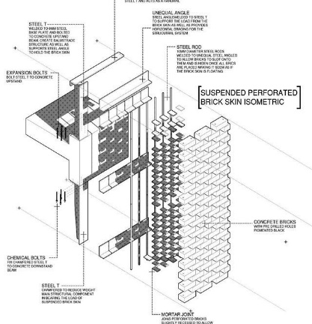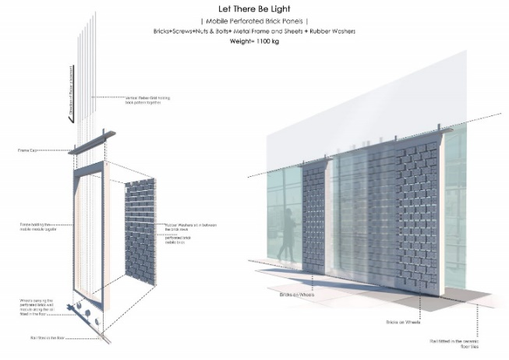
تصویر 6. پنلهای مدولهی آجری متحرک ساختمان اداری زمرّد (مأخذ: www.caoi.ir).

3-1-5- ساختمان دفتر مرکزی آجر کهن سرام
در نمای ساختمان آجرهای حفرهدار به‌کار رفته است، این آجرها در نما یک الگوی هندسی ایجاد میکنند که به‌واسطه‌ی شکاف پنجره از هم دیگر تفکیک میشوند. پنجرهها نیز به‌صورت آکاردئونی بوده و دارای طیف رنگی مشابه آجر به‌کاررفته در نما میباشد. در ساختمان کهنسرام، تابش و گرمای خورشید توسط یک سیستم غیرفعال و با استفاده از شبکه‌های آجری قابل تنظیم، کنترل میشود (تصویر 7). کنترل دما و نور طبیعی به‌وسیله کاربران و با تنظیم سایهها و میزان نور دریافتی در فضا امکانپذیر است. نمای ساختمان از دولایه تشکیل شده است که ۶۰ سانتیمتر بین آنها فاصله وجود دارد و پنجره‌های اصلی منظور تهویه طبیعی در لایه دوم نما قرارگرفته‌اند.
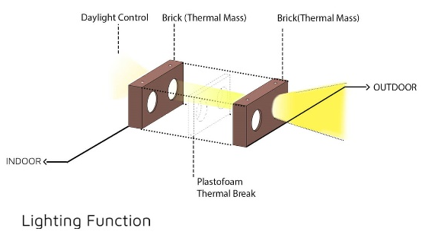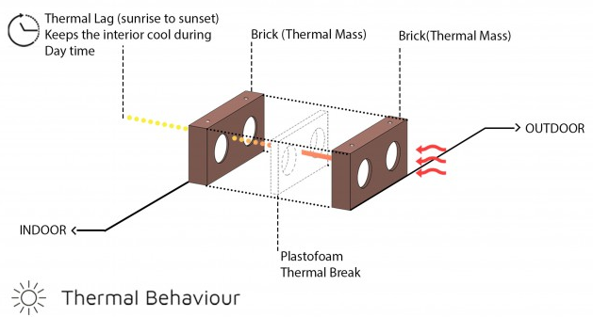
تصویر 7. نقش آجرهای عینکی در هدایت و کنترل نور ساختمان دفتر مرکزی آجر کهن سرام (مأخذ: www.caoi.ir).

4-1-5- ساختمان اداری شریف
آجرهای مجوف مورداستفاده در این بنا، بر مبنای آجرهای سنتی ۲۰×۱۰ سانتیمتر ساختمان‌های دانشگاه صنعتی شریف و با اعمال تغییراتی در ابعاد آنها شکل‌گرفته‌اند. به‌این‌ترتیب که آجرهای جدید دارای ابعاد ۳۲×۱۹٫۵ سانتیمتر می‌باشند و حفرهای به ابعاد ۲۰×۱۰ سانتیمتر در مرکز آنها قرار دارد (تصویر 8). پنل آجر هوشمند به‌کاررفته در این بنا این قابلیت را دارد که در طول روز و بر اساس شدت و نحوه تابش نور خورشید به‌صورت خودکار تنظیم شود.

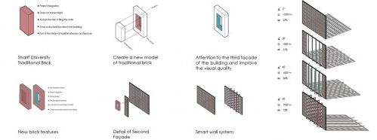
تصویر 8. جزییات پنل آجری ساختمان اداری شریف. (مأخذ: www.caoi.ir).

جدول 5. مشخصات نوع نماهای متحرک نمونه ساختمانهای اداری در تهران. (نگارنده)
نام ساختمان  و  سال ساخت | تصویر نما | نوع سیستم |  | نوع سیستم کنترل |  | نوع کنترل اجزاء |  | عملکرد نما |  |  | زمان پاسخگویی |  |  | میزان دید |  |  | نوع حرکت
نام ساختمان  و  سال ساخت | تصویر نما | فعال (Active) | غیرفعال (Passive) | کنترل مرکزی | کنترل دستی | منفرد | جمعی | کنترل نور روز | کنترل حرارتی | جریان هوا | ثانیه | دقیقه | ساعت | کم | متوسط | زیاد | چرخشی | تغییر شکل‌دهنده | تا شونده | کشویی | هیبریدی
ساختمان اداری سعادت‌آباد  ۱۳۹4 - ۱۳۹2 | 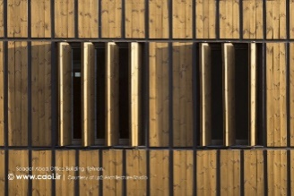 | × |  |  | × |  |  | × |  |  |  |  |  |  | × |  | ×
ساختمان اداری زمرّد ۱۱  ۱۳۹۴-۱۳۹۹ | 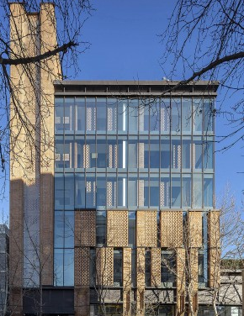 | × |  |  | × | × |  | × |  |  |  |  |  |  |  | × |  |  |  | ×
ساختمان دفتر مرکزی آجر کهن سرام  ۱۳۹۷ - ۱۳۹۵ | 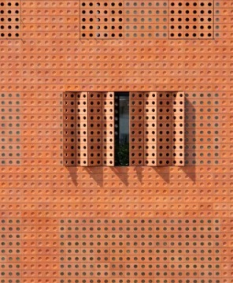 | × | × |  | × |  |  | × | × |  |  |  |  | × |  |  |  |  | ×
ساختمان اداری شریف  ۱۳۹۶-۱۳۹۹ | 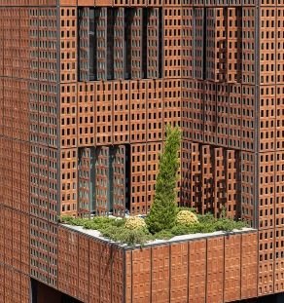 | × |  | × |  |  |  | × |  |  |  |  |  |  | × |  | ×

2-5- نتایج شبیه‌سازی و تطبیق پوسته متحرک و آسایش بصری بر اساس میزان (sDG) ساختمانهای نمونه
نتایج آنالیزها و تحلیلها در مورد ساختمان اداری سعادت‌آباد که سیستم استفاده‌شده در نمای آن از نوع فعال است و به‌صورت دستی در سه زاویه ۰، ۴۵ و ۹۰ درجه میچرخد و جنس پنلهای استفاده‌شده از چوب است به‌این‌ترتیب است که به‌صورت سالانه ٪3.7 احتمال خیرگی نور را در بیشتر از ۵٪ درصد مواقع سبب میشود که از این مقدار 3% خیرگی به‌صورت غیرقابل‌تحمل و ۹7٪ شدت کمی دارد (جدول 6) و در صورت نبود این پنلهای متحرک ٪10 احتمال خیرگی نور را در سال دارد که در 96٪ مواقع قابل‌تحمل است (جدول 6)؛ بنابراین وجود این سیستم لازم است تا احتمال خیرگی نور را در فضای داخلی تا ٪6.3 کاهش دهد.

جدول 6. شبیه‌سازی و تطبیق پوسته متحرک و آسایش بصری بر اساس میزان sDG)) ساختمان اداری سعادتآباد (نگارنده)
شبیه‌سازی پلان با آنالیز خیرگی در هر مترمربع | نمودار sDG سالانه | رندری از خیرگی نور فضا (۱ تیر) ساعت ۱۵:۳۰
  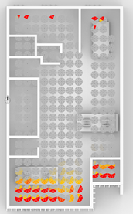 | 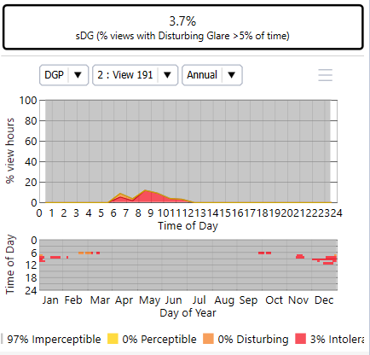 | 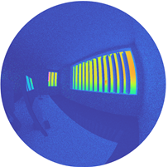
 | ساختمان اداری سعادت‌آباد
  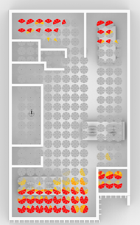 | 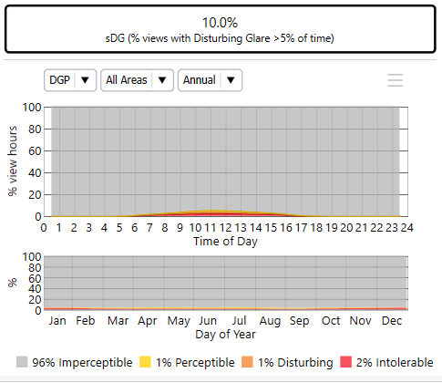 | 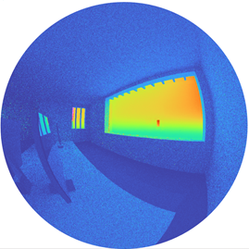
 | ساختمان اداری سعادت‌آباد

با توجه به موقعیت این ساختمان و طراحی کاربر محور و معمارانه آن، نتیجه تحلیلها و بررسیهای ساختمان اداری زمرد در چارچوب ارجاع به شاخص sDG به این شرح است: این ساختمان باوجود نمای متحرک در نمای جنوبی و غربی که از نوع فعال و باقابلیت کنترل دستی آن به‌صورت کشویی که قابل به کنترل نور روز در فضای داخل است، به‌صورت سالانه ٪6.1 احتمال خیرگی نور را در بیشتر از ۵٪ درصد مواقع سبب میشود که از این مقدار 1% خیرگی به‌صورت غیرقابل‌تحمل و ۹۹٪ شدت کمی دارد (جدول 7)، این در حالی است که این ساختمان در صورت نبود این پنلهای متحرک ٪11.3 احتمال خیرگی نور را در سال دارد که تقریباً در ۳٪ مواقع غیرقابل‌تحمل است (جدول ۵)؛ بنابراین وجود این سیستم راحتی بصری ساکنین این فضای اداری را تا ۵٪ افزایش داده است.

جدول 7. شبیه‌سازی و تطبیق پوسته متحرک و آسایش بصری بر اساس میزان (sDG) ساختمان اداری زمرد (نگارنده)
شبیه‌سازی پلان با آنالیز خیرگی در هر مترمربع | نمودار sDG سالانه | رندری از خیرگی نور فضا (۱ تیر) ساعت ۱۵:۳۰
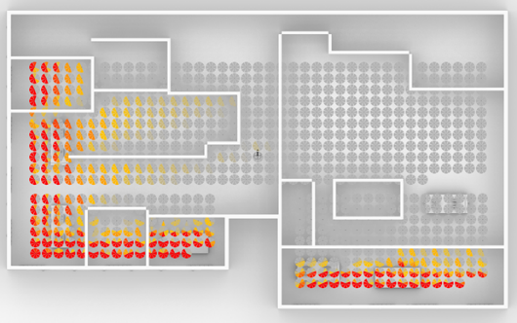 | 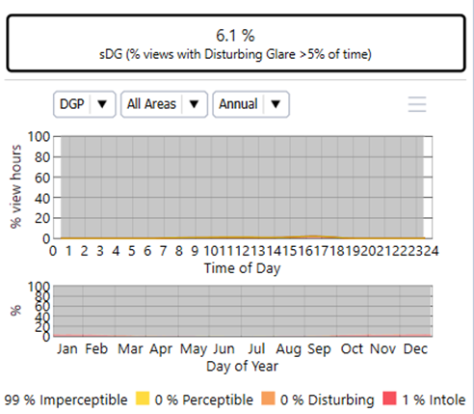 | 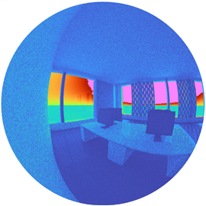
 | ساختمان اداری زمرد ۱۱
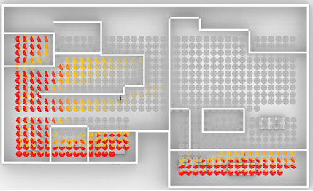 | 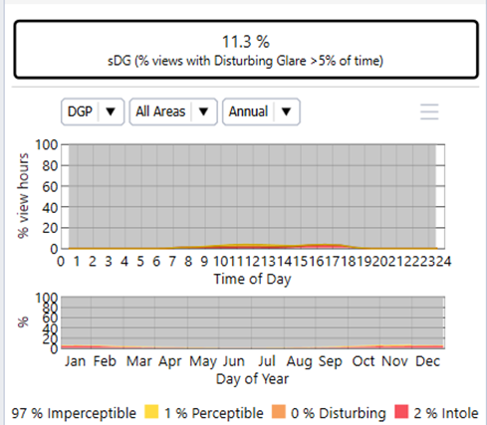 | 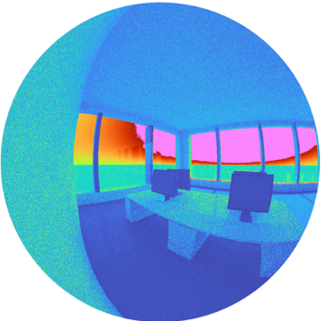
 | ساختمان اداری زمرد ۱۱

نتایج آنالیزها و تحلیلها در مورد ساختمان دفتر مرکزی آجر کهن سرام که دارای نمای متحرک از نوع فعال و غیرفعال به دلیل طراحی خاص پنلهای آجری نمای متحرک و با قابلیت کنترل دستی و تا شونده به‌این‌ترتیب است که به‌صورت سالانه ٪9.2 احتمال خیرگی نور را در بیشتر از ۵٪ درصد مواقع سبب میشود که از این مقدار 3% خیرگی به‌صورت غیرقابل‌تحمل و ۹7٪ شدت کمی دارد (جدول 8) و در صورت نبود این پنلهای متحرک ٪15.8 احتمال خیرگی نور را در سال دارد که در 95٪ مواقع قابل‌تحمل است (جدول 8)؛ بنابراین وجود این سیستم احتمال خیرگی نور را در فضای داخلی تا ٪6.6 کاهش داده است.

جدول 8. شبیه‌سازی و تطبیق پوسته متحرک و آسایش بصری بر اساس میزان (sDG) ساختمان دفتر مرکزی آجر کهن سرام
شبیه‌سازی پلان با آنالیز خیرگی در هر مترمربع | نمودار sDG سالانه | رندری از خیرگی نور فضا (۱ تیر) ساعت ۱۵:۳۰
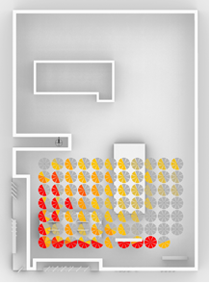 | 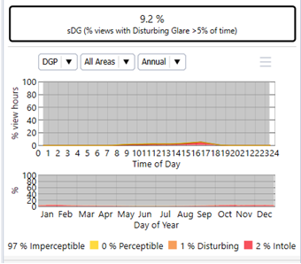 | 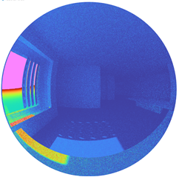
 | ساختمان دفتر مرکزی آجر کهن سرام
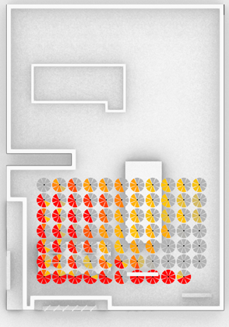 | 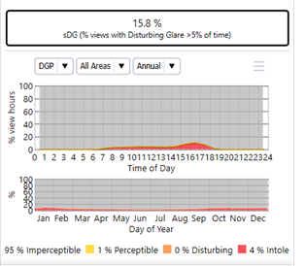 | 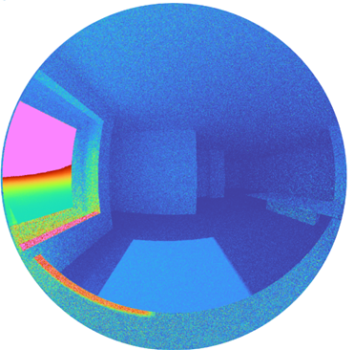
 | ساختمان دفتر مرکزی آجر کهن سرام

اندازه‌گیری خیرگی نور در محل بر اساس موقعیت صندلی ساکنین توسط نورسنج انجام شد که به‌صورت عمودی در ارتفاع سطح چشم کاربران نشسته (تقریباً 1.20 متر از کف) تنظیم شده است، به‌این‌ترتیب که هر چه رنگ رندر به سمت رنگهای روشن سبز، زرد و قرمز و درنهایت خود به صورتی متمایل باشد خیرگی نور آزارندهتر و هر چه به سمت رنگ تیره آبی متمایلتر باشد آسایش بصری مناسبتر است (جدول 9). نتایج آنالیزهای ساختمان اداری شریف حاکی بر آن است که این ساختمان با نمای متحرک فعال چرخشی با کنترل مرکزی به‌صورت سالانه ٪12.8 احتمال خیرگی نور را در بیشتر از ۵٪ درصد مواقع سبب میشود که از این مقدار 2% خیرگی به‌صورت غیرقابل‌تحمل و 95٪ شدت کمی دارد (جدول 9) و در صورت نبود این پنلهای متحرک ٪21.2 احتمال خیرگی نور را در سال دارد (جدول 9)؛ بنابراین وجود این سیستم احتمال خیرگی نور را در فضای داخلی تا ٪8.4 کاهش داده است.

جدول 9. شبیه‌سازی و تطبیق پوسته متحرک و آسایش بصری بر اساس میزان (sDG) ساختمان اداری شریف
شبیه‌سازی پلان با آنالیز خیرگی در هر مترمربع | نمودار sDG سالانه | رندری از خیرگی نور فضا (۱ تیر) ساعت ۱۵:۳۰
  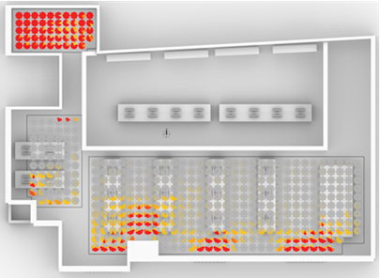 | 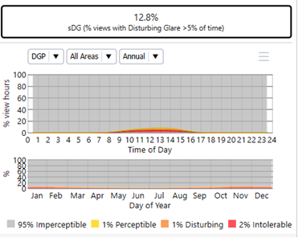 | 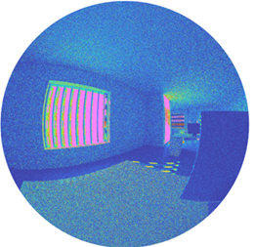
 | ساختمان اداری شریف
  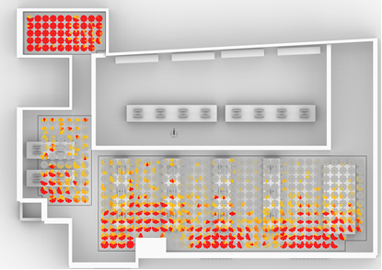 | 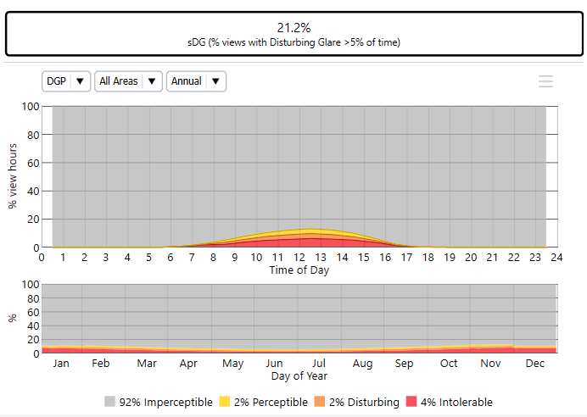 | 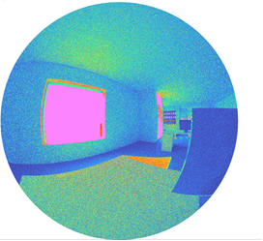
 | ساختمان اداری شریف

6- بحث و نتیجهگیری
انتخاب و طراحی نوع سیستم نمای مناسب لزوماً باید با موقعیت جغرافیایی شهر مناسب باشد تا در مصرف انرژی و آسایش ساکنین بهترین عملکرد را پیاده سازد، با توجه به میزان قابل‌توجه تابش نور در شهر تهران و ازدیاد ساختمانهای اداری در آن به‌عنوان پایتخت، استفاده از نماهای شفاف در این ساختمانها در سالهای اخیر نیازمند پوستهای است تا از خیرگی نور در فضای داخلی جلوگیری نماید و همچنین میزان مناسبی از نور روز را دریافت نماید، زیرا یکی از عوامل مهم اولویت قرار دادن کاربران ساختمان اداری در جهت ارتقا عملکرد آنها هست.
اکثر نمونه‌های کاربردی نماهای پاسخگو دارای سیستم فعال هستند که در آن از محرکهای دستی، موتورها یا حسگرها برای ارائه پاسخ به شرایط متغیر محیطی در رابطه با نور روز استفاده میشود. از نمونههای بررسی‌شده تنها یک مورد، مبتنی بر کنترل مرکزی نما است و سه مورد دیگر به‌صورت کنترل دستی هستند، دو نما از نماهای متحرک دارای حرکت چرخشی و نمای دیگر تاشو و دیگری به‌صورت کشویی حرکت میکند. با توجه به دستهبندی ساختاری این نمونهها و شبیهسازیهای انجام‌شده برای آنالیز نورتابشی و نحوه عملکرد سیستمها در راستای جلوگیری از خیرگی با استفاده از شاخصهای DGP و sDG که بیشترین کاربرد را در سنجش آسایش بصری دارند و مطابقت عملکرد این نماها در ساختمانها، به این نتیجه رسیدهشد که سیستم فعال با قابلیت کنترل مرکزی در جبهه جنوبی و غربی ساختمان با ٪8.4 درصد اختلاف بیشترین بازدهی را در طول سال داشته است.
7- تقدیر و تشکر
بدینوسیله از استاد گرامی جناب آقای دکتر علیرضا کریمپور بابت راهنماییهای ارزشمندشان کمال تشکر و قدردانی را دارم.
8- منابع
- ابراهیمپور، ع.، معرفت، م.، و محمدکاری، ب. (۱۳۸۳). بهینهسازی عایقکاری در ساختمانهای با استفاده مداوم در شرایط اقلیمی ایران ازلحاظ بارهای حرارتی سالیانه. فنی و مهندسی مدرس، 17، 33-52.
- آرام، ت.، و ایرجی، ج. (1401). جهت‌گیری بهینه ساختمان باهدف سایه‌اندازی مطلوب و کاهش مصرف انرژی (نمونه موردی خانه موسیقی تهران). پژوهشهای معماری نوین، 2(2)، 80-65.
- شیخی نشلجی، م.، و مهدیزاده سراج، ف. (1401). طراحی سایبان هوشمند برای ساختمان اداری جهت کنترل ورود نور مستقیم خورشید مبتنی بر کاهش بار سرمایشی با الگوبرداری از گره-های ایرانی اسلامی. پژوهشهای معماری نوین، 2(1)، 26-7.
- شیرازیان، م. ح.، حسینی، ب.، و نوروزیان ملکی، س. (1391). مطالعهی تطبیقی جدارههای خارجی (نما) در ساختمانهای مسکونی تهران با روش تحلیل سلسلهمراتبی. هویت شهر، 18، 70-61.
- Addington, D. M., & Schodek, D. L. (2012). Smart materials and new technologies: for the architecture and design professions. Routledge.
- Boyce, P. R. (2003). Human factors in lighting. Crc Press.
- Habibi, S., Valladares, O. P., & Peña, D. M. (2022). Sustainability performance by ten representative intelligent Façade technologies: a systematic review. Sustainable Energy Technologies and Assessments, 52, 102001.
- Hopkinson, R. G. (1972). Glare from daylighting in buildings. Applied ergonomics, 3(4), 206-215.
- https://climatestudiodocs.com/docs/annualGlare.html
- https://energyplus.net/weather
- https://weatherspark.com/y/105125/Average-Weather-in-Tehran-Iran-Year-Round
- IPCC. (2007). Adaptation and Mitigation Options. The Intergovernmental Panel on Climate Change, Switzerland.
- Jakubiec, J. A., & Reinhart, C. F. (2012). The ‘adaptive zone’–A concept for assessing discomfort glare throughout daylit spaces. Lighting Research & Technology, 44(2), 149-170.
- Marzouk, M., ElSharkawy, M., & Eissa, A. (2020). Optimizing thermal and visual efficiency using parametric configuration of skylights in heritage buildings. Journal of Building Engineering, 31, 101385.
- Modin, H. (2014). Adaptive building envelopes. Chalmers University of Technology, 18-19.
- Sherbini, K., & Krawczyk, R. (2004). Overview of intelligent architecture. 1st ASCAAD international conferencee-design in architecture KFUPM, 137-152.
- Shi, X., Abel, T., & Wang, L. (2020). Influence of two motion types on solar transmittance and daylight performance of dynamic façades. Solar Energy, 201, 561-580.
- Suk, J. Y., Schiler, M., & Kensek, K. (2017). Investigation of existing discomfort glare indices using human subject study data. Building and Environment, 113, 121-130.
- Van Den Wymelenberg, K., & Inanici, M. (2014). A critical investigation of common lighting design metrics for predicting human visual comfort in offices with daylight. Leukos, 10(3), 145-164.
- Wienold, J., & Christoffersen, J. (2006). Evaluation methods and development of a new glare prediction model for daylight environments with the use of CCD cameras. Energy and buildings, 38(7), 743-757.
- Wu, J., Li, X., Lin, Y., Yan, Y., & Tu, J. (2020). A PMV-based HVAC control strategy for office rooms subjected to solar radiation. Building and Environment, 177, 106863.
- Tao, Y. X., Zhu, Y., & Passe, U. (2020). Modeling and data infrastructure for human-centric design and operation of sustainable, healthy buildings through a case study. Building and Environment, 170, 106518.

A Comparative Study of Kinetic Facades of Office Buildings in Tehran Based on the Visual Comfort with (sDG) and (DGP) Indices

Arezoo Malek¹, Avideh Talaei^{*2}

1. PhD student, Department of Architecture, West Tehran Branch, Islamic Azad University, Tehran, Iran.
malek.arezoo@wtiau.ac.ir

2. Assistant Professor, Department of Architecture, West Tehran Branch, Islamic Azad University, Tehran, Iran. (Corresponding Author)
talaei.avideh@wtiau.ac.ir

Abstract
Considering the increase in the trend of using transparent facades in office buildings to use daylight in the space of buildings, creating measures to prevent excessive penetration of sunlight in such spaces and increasing the visual comfort and spatial quality for users and thus improving performance and as a result, reducing energy consumption is essential, so using kinetic facades in this period of time is effective and profitable in order to improve technology and save resources. In Tehran, only a few studies have focused on this subject, and therefore, applicable criteria are needed to meet local preference. In the first step, by studying the types of mobile systems and the way they respond by referring to library documents, and in the next step, modeling the interior and exterior of the samples and analyzes based on their characteristics, this study was carried out with the aim of comparing these facades in terms of visual comfort using index-based evaluation (DGP) in four office spaces located in Tehran, Iran. In conclusion the result of the research is that the kinetic facade with active system and central control had the best performance among all types of systems with a difference of 

Keywords: Office buildings, Visual comfort, Kinetic facades


Wienold & Christoffersen
Habibi, Valladares & Peña
Marzouk, ElSharkawy & Eissa
Shi, Abel & Wang
Wu, Li, Lin, Yan & Tu
. Rhinoceros 3D
. Grasshopper
. Spatial Disturbing Glare
. Determination of the Daylight Glare Probability
. Climate Studio
. Diva

